Инструкция по механизму регистрации и размещению предложения   
о целевом обучении на Единой цифровой платформе в сфере занятости   
и трудовых отношений «Работа в России»

1-5 мая 2024 года работодателям, зарегистрированным на портале «Работа России», будет совершена рассылка на электронную почту   
и в уведомления на портале «Работа Россия», о запуске функционала   
о возможности размещения предложений о целевом обучении (рисунок 1).

<https://trudvsem.ru/information-pages/target-education>

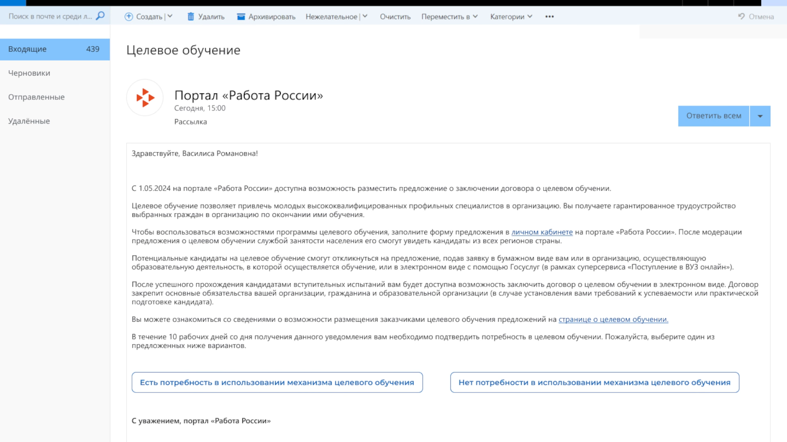

Рисунок 1 – Уведомление о запуске функционала на портале «Работа России»

В течение 10 дней с момента получения уведомления необходимо заявить о потребности или заявить об ее отсутствии в использовании механизма целевого обучения.

Ознакомиться со сведениями о возможности размещения заказчиками целевого предложения можно на информационной странице о целевом обучении по ссылке из письма.

Для авторизации на портале «Работа России» необходимо перейти   
по ссылке https://trudvsem.ru/, на открывшейся странице нажать кнопку «Войти» (рисунок 2).

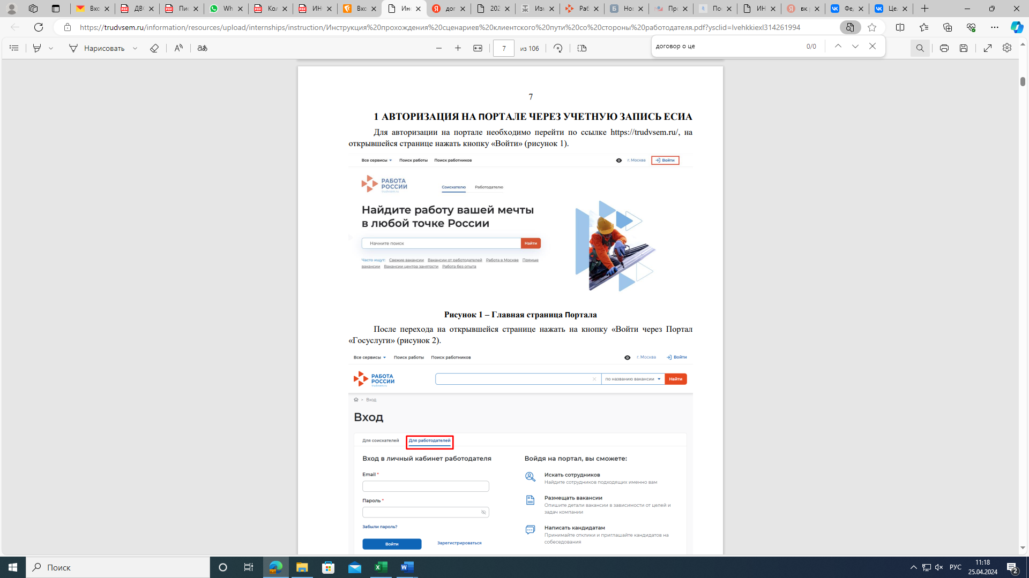

Рисунок 2 – Главная страница Портала

После перехода на открывшейся странице нажать на кнопку «Войти через Портал «Госуслуги» (рисунок 3).

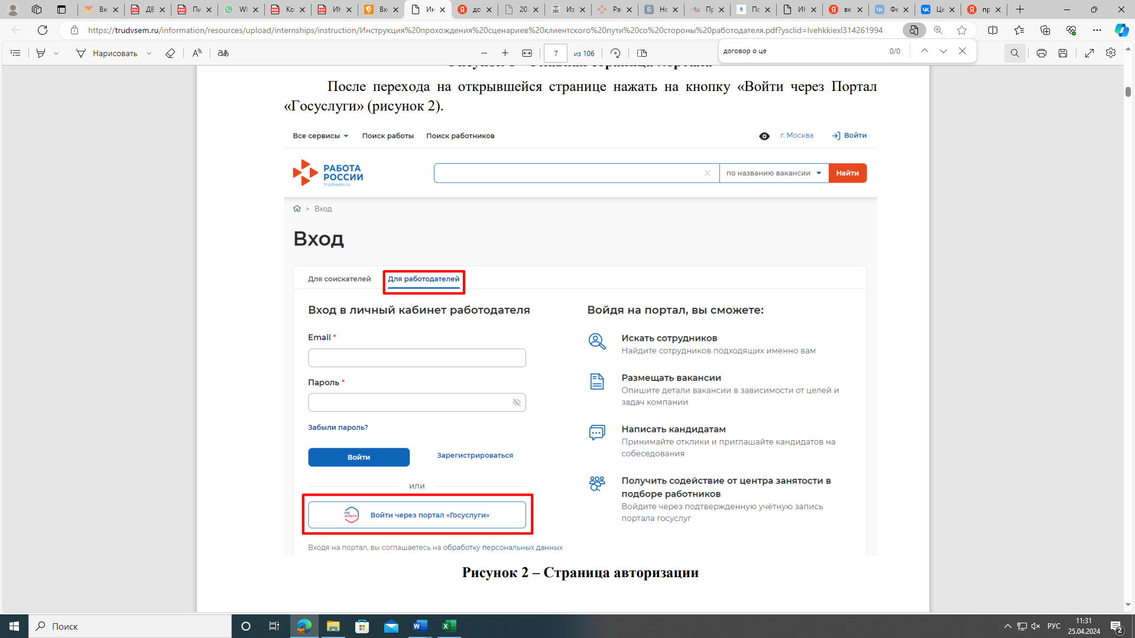

Рисунок 3 – Страница авторизации

На открывшейся странице авторизации через «Госуслуги» ввести логин и пароль от своей учетной записи и нажать кнопку «Войти» (рисунок 4).

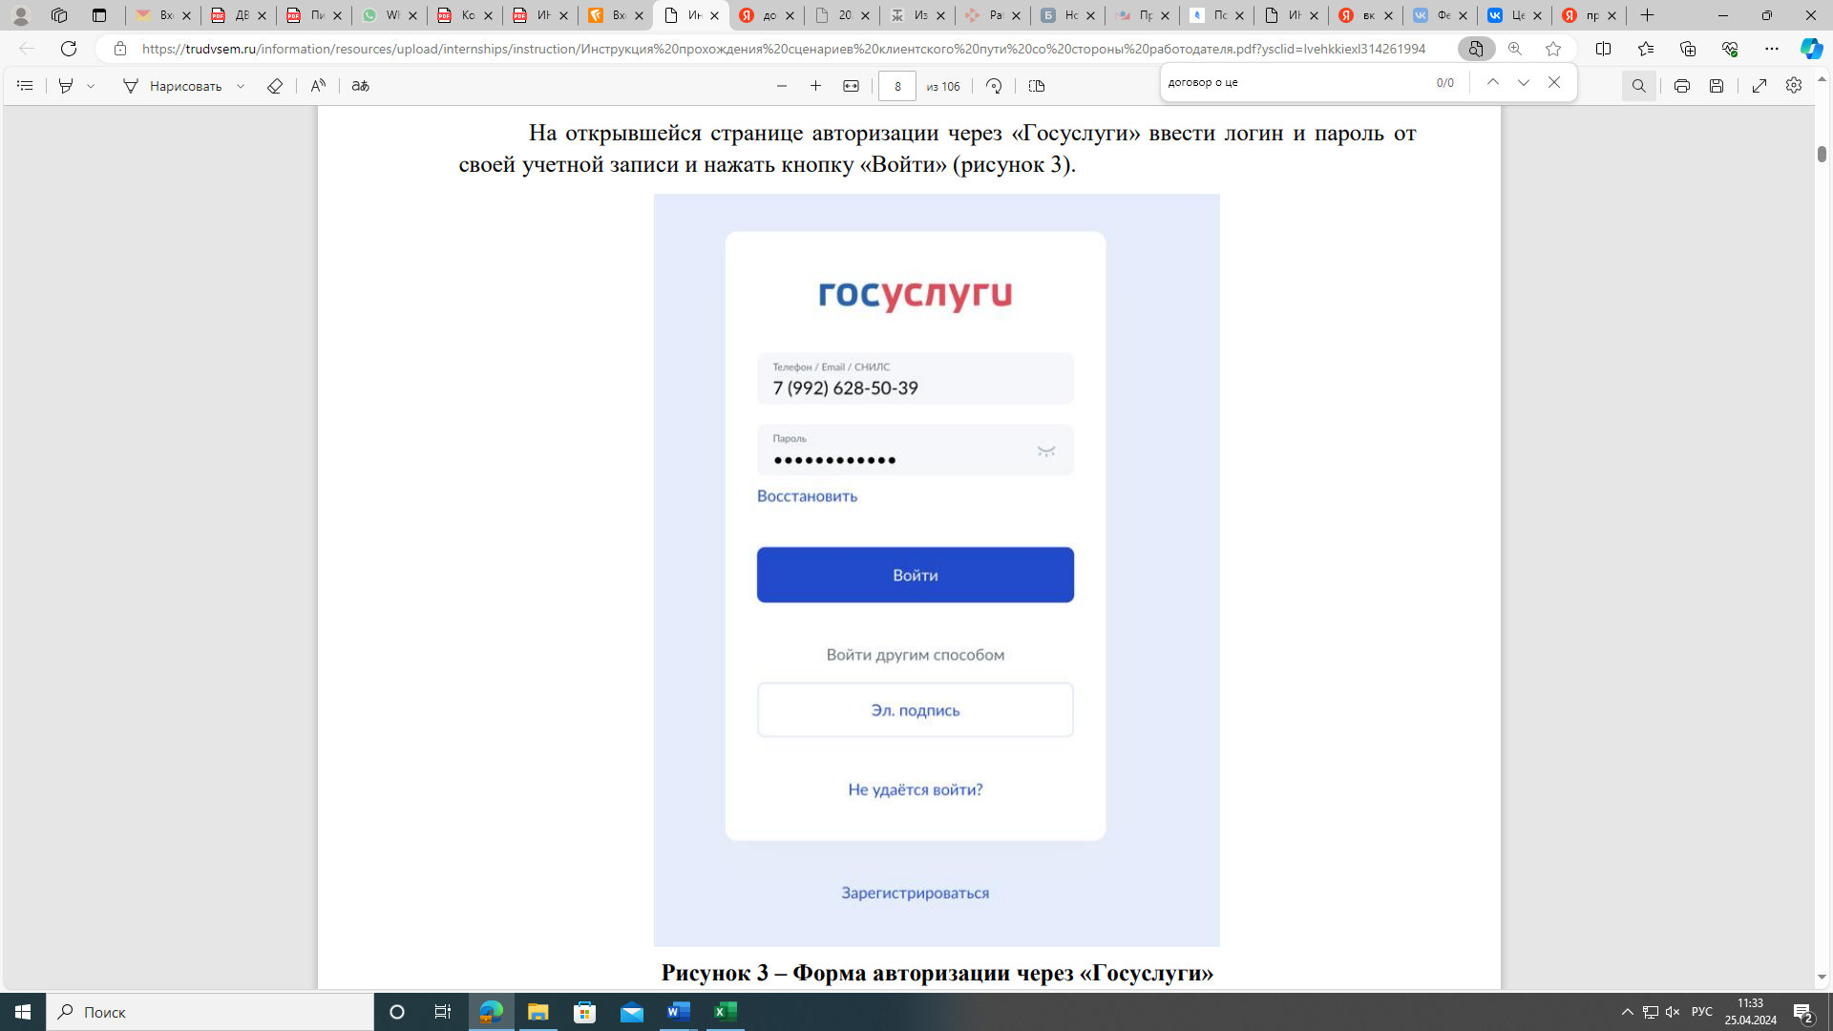

Рисунок 4 – Форма авторизации через «Госуслуги»

Далее выбрать и нажать на наименование ИП или организации, соответствующей выделенной учетной записи личного кабинета заказчика (рисунок 5).

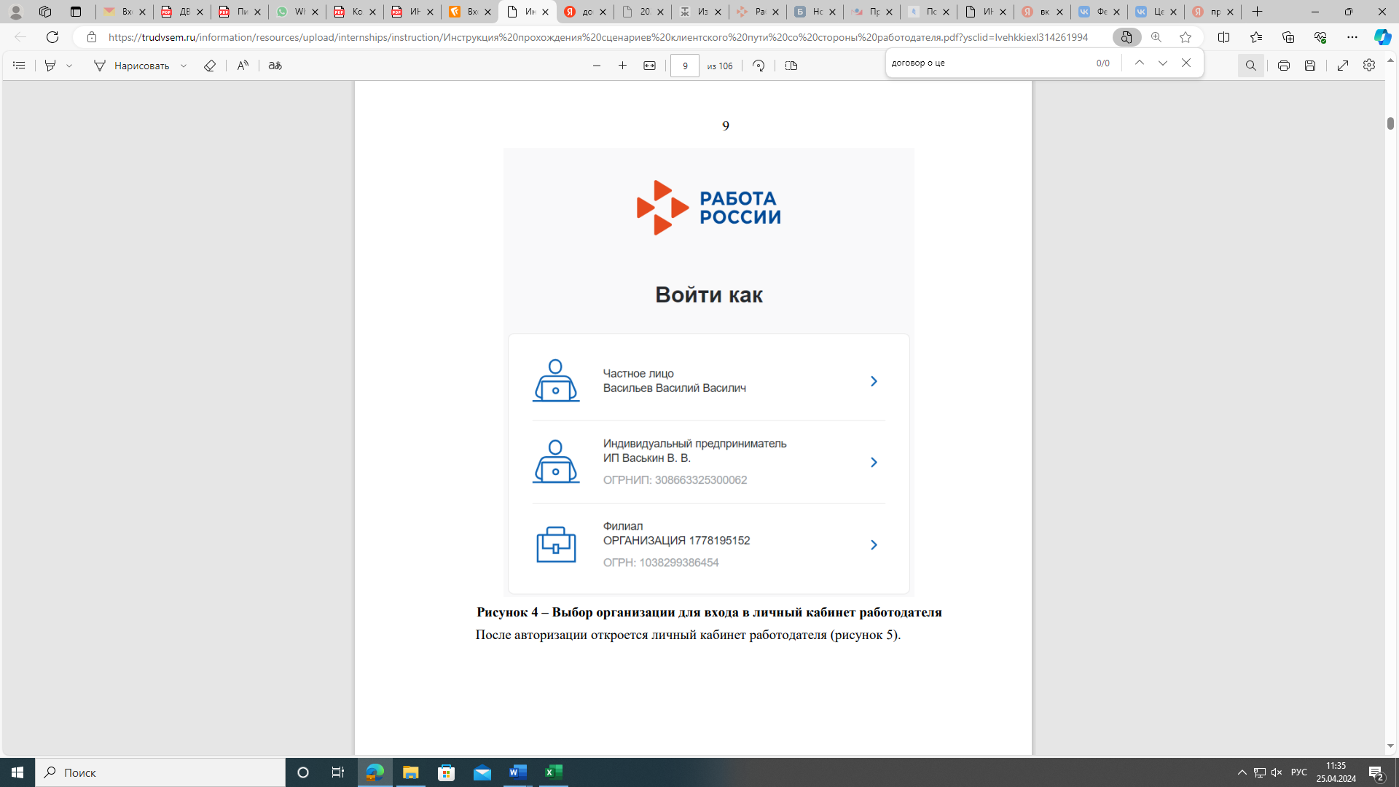

Рисунок 5 - Выбор организации для входа в личный кабинет заказчика

После авторизации откроется личный кабинет заказчика. Далее необходимо перейти на страницу целевого обучения, подраздел «Конкурсные группы». Конкурсную группу можно найти по фильтрам (рис.6).

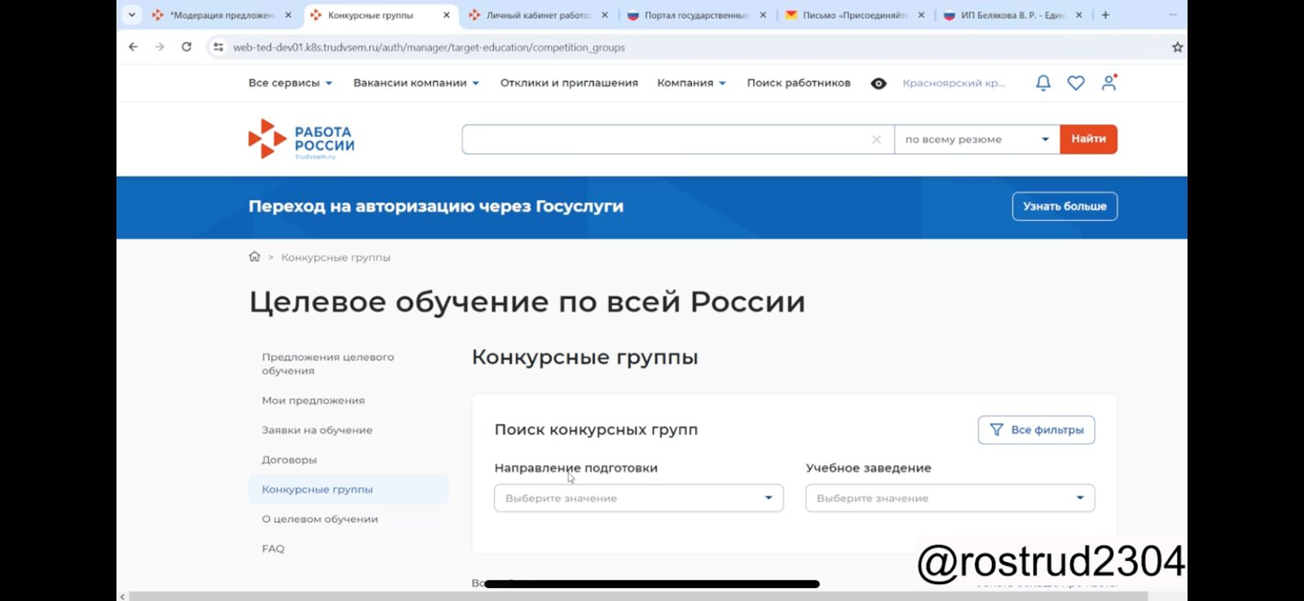

Рисунок 6 – Раздел «Целевое обучение по всей России», подраздел «Конкурсные группы»

Если выбранная конкурсная группа Вам подходит, необходимо нажать кнопку «Создать предложение» (рис. 7).

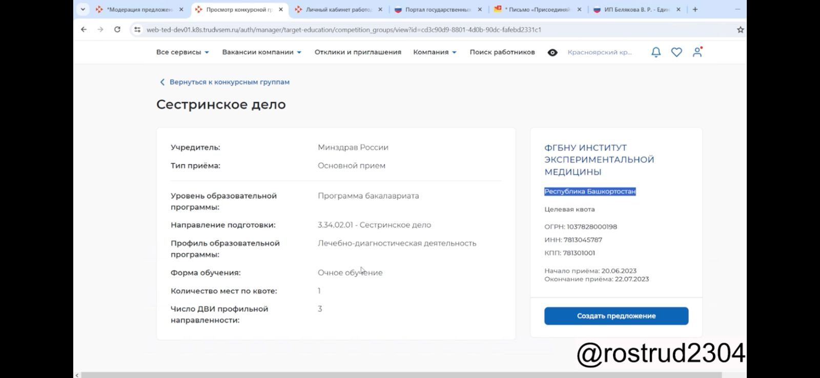

Рисунок 7 – Страница конкурсной группы

Далее следует создание предложения о целевом обучении (рис. 8).

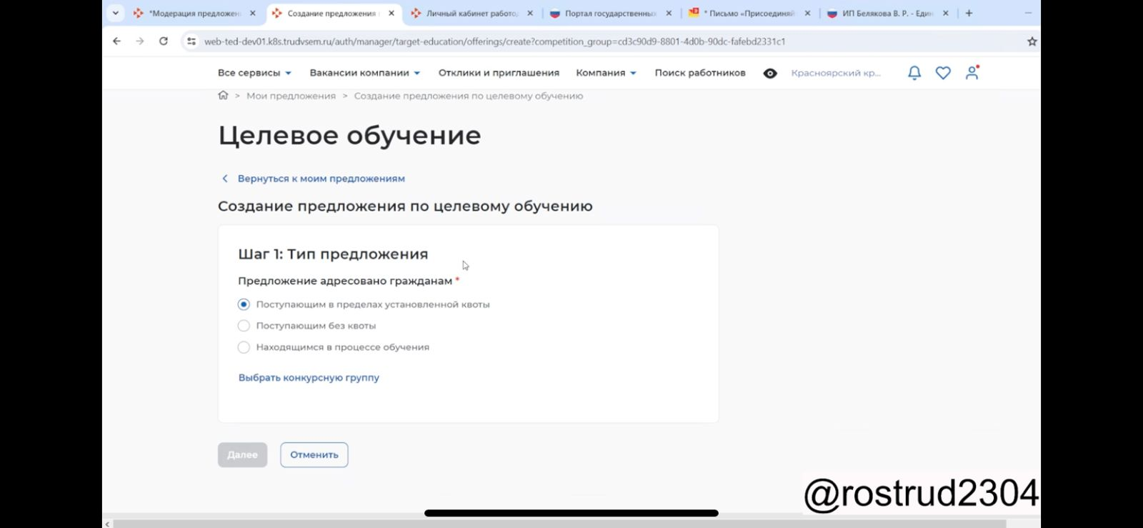

Рисунок 8 – Создание предложения по целевому обучению

Более подробную информацию о создании предложения о целевом обучении на Единой цифровой платформе в сфере занятости и трудовых отношений «Работа   
в России» Вы можете посмотреть в видео «Целевое обучение- Работа в России: функционал заказчиков целевого обучения» по ссылкам:

<https://yandex.ru/video/preview/17485062979479976838>

<http://clck.ru/3ADp9A>